Приложение 1
к решению Совета депутатов сельского
поселения Каменное
от «___» __________ 2010 года № ___

Фрагмент карты градостроительного зонирования территории населенного пункта с. Пальяново М 1 5000
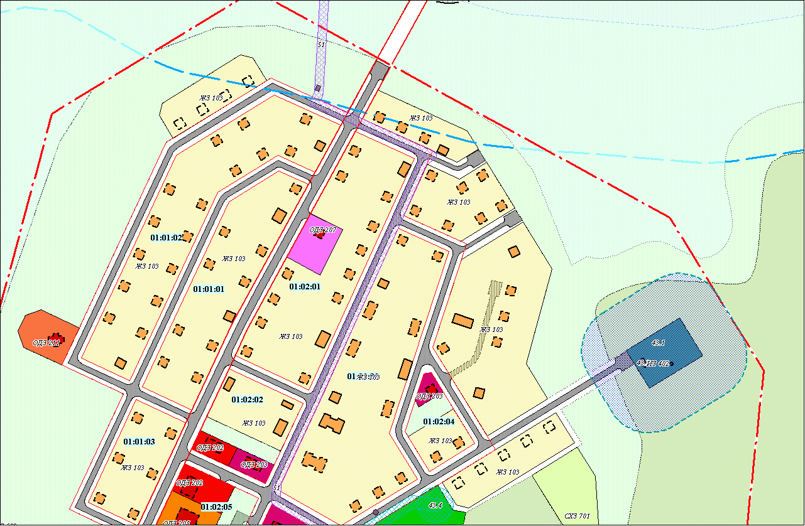
Планировочный микрорайон 01:02, планировочный квартал 01:02:01

ЖЗ 103 – территориальная зона индивидуальной жилой застройки постоянного проживания
ОДЗ 207 – территориальная зона здравоохранения

Приложение 2
к решению Совета депутатов сельского
поселения Каменное
от «___» __________ 2010 года № ___

Фрагмент карты градостроительного зонирования территории населенного пункта с. Пальяново М 1 5000
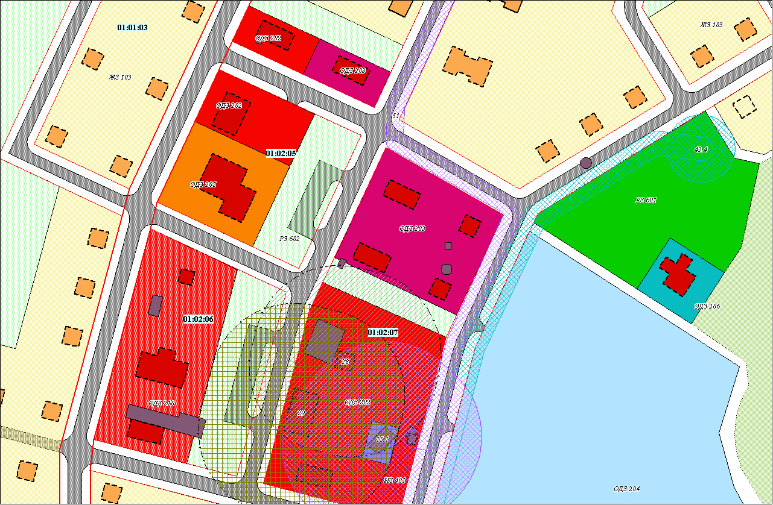
Планировочный микрорайон 01:02, планировочный квартал 01:02:07

ОДЗ 202 – территориальная зона социально-бытового назначения
РЗ 602 – территориальная зона природных территорий

